《混合式超市管理系统》
需求规格说明书
目录
1． 引言 3
1.1编写目的 3
1.2项目背景 3
1.3定义 3
1.4参考资料 3
2．任务概述 3
2.1目标 3
2.2运行环境 4
2.3条件与限制 4
3．功能需求 4
3.1功能划分 4
3.2功能描述 5
4．性能需求 5
4.1数据精确度 5
4.2时间特性 5
4.3适应性 6
5．运行需求 6
5.1用户界面 6
6． 其它需求 6
6.1安全性 6
6.2设计约束 6
6.2.1语言约束 6
6.2.2模型约束 7
6.3其它要求 7
7．系统总体需求 7
7.1系统总体需求分析 7
7.2系统功能需求分析 8
7.3系统业务流程分析 14
7.4系统非功能需求分析 22

引言

1.1编写目的
本项目为混合式超市管理系统，为明确软件需求、安排项目规划与进度、组织软件开发与测试，描述系统的功能介绍、运行环境、开发工具等，撰写本说明书。本说明书目的在于明确说明系统需求，界定系统实现功能的范围，指导系统设计以及编码。本说明书的预期读者为项目经理，协同办公平台--系统分析员，系统设计人员，开发工程师，测试经理以及测试设计人员等。

1.2项目背景
在当前数字化和信息化的时代背景下，随着互联网技术的发展和消费者购物行为的改变，传统的线下超市已经面临着新的挑战和机遇。越来越多的消费者倾向于在线上购买商品，而传统的线下超市需要适应这一趋势，并寻求线上线下融合的发展模式。因此，研究如何构建一个综合的线上线下融合超市系统，成为了当前零售业的研究热点之一。

1.3定义
正式用户：通过网站注册成为正式用户。
非正式用户：未注册而访问网站的人。
总管理员：拥有混合式超市管理系统中最大的权限，负责管理人员权限与信息。
线上管理员：负责线上管理模块
普通员工：使用“线下售卖”模块进行售卖
仓库管理员：管理仓库的相关事宜

1.4参考资料
[1]梅玫.货物库存的计算机管理. 黑龙江科技信息2009(21).
[2]李贺.仓储部门物料入库管理系统设计概要. 上海大中型电机, 2008 (2).
[3]曹云鹏等.商场商品库存管理系统的设计与实现. 商场现代化,2006.
[4]李江.仓库管理系统的发展现状及前景展望. 管理与财富:学术版,2009(4).

2．任务概述

2.1目标
对于超市管理者来说，大量复杂的销售、进货、报损管理、供应商管理等难于通过传统的方法进行管理。而超市管理系统正是对上述的问题而开发的，通过计算机系统来管理货品销售与进货的情况，可以解决大量商品信息的查询和管理，便于更好的进行商品管理，同时也为销售员提供方便。
完善的超市管理功能，可对企业的存货进行全面的控制和管理，降低超市成本，增强企业的市场竞争力。同时，本系统采取的“线上+线下”的混合式管理运营，也能为管理者开拓更广大的市场。

2.2运行环境
操作系统：Microsoft Windows 10 & 11
开发环境：Vue3, VScode, IDEA, Maven3.6.3
数 据 库：MySQL
开发技术：Java
框架：Spring、SpringMVC、Mybatis、SpringBoot

2.3条件与限制
开发周期预计2个月，可能会随项目开发进度情况波动

3．功能需求

3.1功能划分
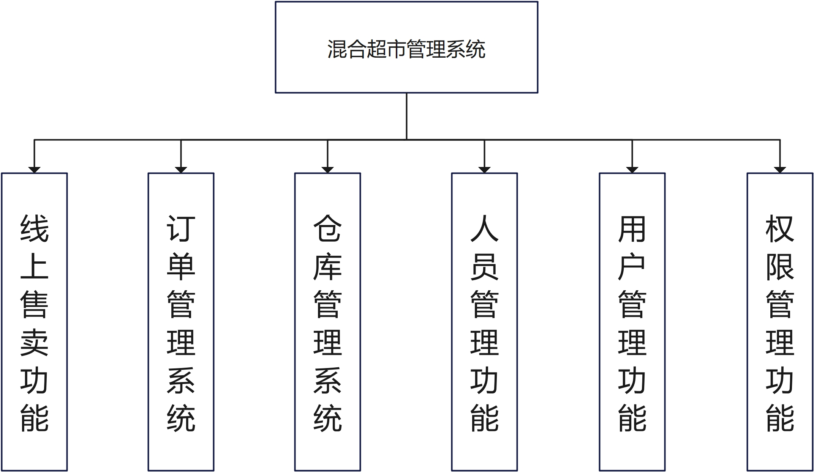

3.2功能描述
1. 线上售卖模块
商品展示页面：展示商品图片、描述、价格等基本信息。
搜索功能：允许用户通过关键字搜索商品。
购物车功能：用户可以将商品加入购物车，并管理购物车内商品的数量和种类。
订单管理：用户可以查看自己的订单状态，系统支持订单的创建、修改和取消。
配送功能：线上管理员可以将订单发送给配送员
2. 订单管理模块
退货管理：用户要先通过已经完成的订单向管理员发出退款申请，管理员同意后才可退款。
订单管理：管理员可以查看所有的订单，并且可以对订单进行相关操作。
订单状态修改：订单的不同状态下（配送中，已完成，未确认等），会有不同的操作，管理员可以对订单的状态进行修改
3. 仓库管理功能
商品管理：管理商品的入库和出库记录，包括时间、数量、操作员信息。
库存调整：手动调整库存数目，记录调整原因和详情。
订单管理：通过订单获取信息来调整库存。
4. 人员管理功能
员工档案管理：记录员工的基本信息。
员工信息修改：对员工信息增加、删除、修改。
绩效管理：管理员工的绩效，计算工时和考勤。
5. 用户管理功能
账户管理：用户可以注册、登录、找回账号密码。
超管管理：管理所有的账号，拥有最高权限。
6. 权限管理功能
角色定义：定义不同的角色，如管理员、仓库管理员、收银员等。
权限分配：为不同角色配置其可访问和操作的系统功能。
安全设置：设置登录验证、操作记录、数据加密等安全措施。

4．性能需求

4.1数据精确度
当用户进行条件查询时,查询结果显示的一定是用户所需要的,不会出现其他信息。

4.2时间特性
一般页面跳转操作的响应时间应在3-5秒内。一般每次对数据的添加、删除的更新时间应在2-3秒内。在触发用户接收的数据要有快速的响应，和接受信息的准确性。网站的操作方式要灵活多变，网站的操作页面要友好。当网站运行环境中某个变量发生变化时，网站要自动快速适应。

4.3适应性
采用基于JAVA技术并且符合J2EE开发规范的系统应用平台，使系统具有良好的可维护性、可扩展性和可移植性。前后端分别采用npm以及maven进行项目构建与管理，具有较强可靠性。

5．运行需求

5.1用户界面
用户界面风格统一，且注重用户体验，简洁而又美观，时刻保持系统整体外观风格的一致性、友好性。

其它需求

6.1安全性
1、系统采用门户服务器通过统一的目录服务管理，保证用户认证机制的一致性。用户授权机制通过角色的定义管理实现，通过定义某些角色能进行的操作权限，和定义用户拥有的角色，限定用户的操作权限，实现对用户的授权。防止对信息的错误修改、敏感数据的浏览等。
2、用户输入验证全面。如输入信息长度验证，输入信息敏感字符检查，定期进行必要的数据备份。

6.2设计约束

6.2.1语言约束
该系统是基于中文系统环境开发和使用的，系统必须支持中文处理。且采用字符集统一以及字符集编码统一。

6.2.2模型约束
系统采用MVC模型以及三层架构思想，结合html+ajax技术以实现视图层、表现层、控制层、数据层的分离，达到高内聚低耦合的特性，提高可靠性、可维护性。

6.3其它要求
1)系统的功能实现情况：用户可在本系统下实现各种用户要求的功能。
2)系统的安全性：对于系统的重要数据都有密码保护，具有一定的安全性。
3)系统的容错性：用户输错数据都有提示信息，具有较好的容错性能。
4)系统的封闭性：用户的封闭性较好，用户基本上在提示信息下输数据。

7．系统总体需求

7.1系统总体需求分析
本系统旨在提供一个综合性的超市管理平台，满足用户对超市商品信息、销售数据、用户信息等的管理和查询需求，同时实现用户间的交流与互动。超市平台的日常业务涉及到商品管理、订单管理、用户管理等方面，合理整合这些信息并进行管理，能提升资源利用率，提高超市业务水平，为用户提供更好的购物体验。
超市管理系统的登录角色包括管理员和普通用户。管理员主要负责管理平台的后台功能，提供可视化的数据界面，通过相应板块对超市资源进行管理。普通用户则主要使用平台的前台功能，可以浏览商品信息、下单购买商品，并对商品进行评价，实现用户间的交流与互动。系统需满足以下需求：
- 用户登录：系统允许正式和非正式用户登录，非正式用户可以通过注册成为正式用户。
- 用户管理：管理员可对用户进行管理，包括对用户的新增与删除，同时用户也能够对自己的信息进行修改。
- 商品管理：系统提供商品浏览、搜索功能，用户可以浏览超市提供的各种商品信息，并能够通过关键字搜索定位所需商品。
- 订单管理：用户可以在系统中浏览购物车、提交订单，并查询订单状态。管理员可以对订单进行管理，包括订单处理、发货等操作。
- 售货管理：用户可在线上线下进行商品的选择与购买，在线上将提交至仓管进行审核处理，线下将直接由售货员进行商品销售。
- 后台管理：管理员可以在后台管理端对商品信息、订单信息、用户信息等进行管理，同时提供可视化数据展示界面，方便管理员监控和管理数据。

7.2系统功能需求分析
本混合式超市管理系统的主要用户群是管理员和普通用户。该用户群都具有一定的计算机应用基础，可以比较熟练地操作和使用计算机。所以本系统的设计应根据一般管理系统与购物平台的一般流程，并针对用户群作一些调查分析，设计出符合用户群使用习惯的软件。
（1）用户管理
用户管理模块包括用户注册、用户登录、用户修改、用户注销、搜索用户等功能，用户管理用例图如图1-1所示。
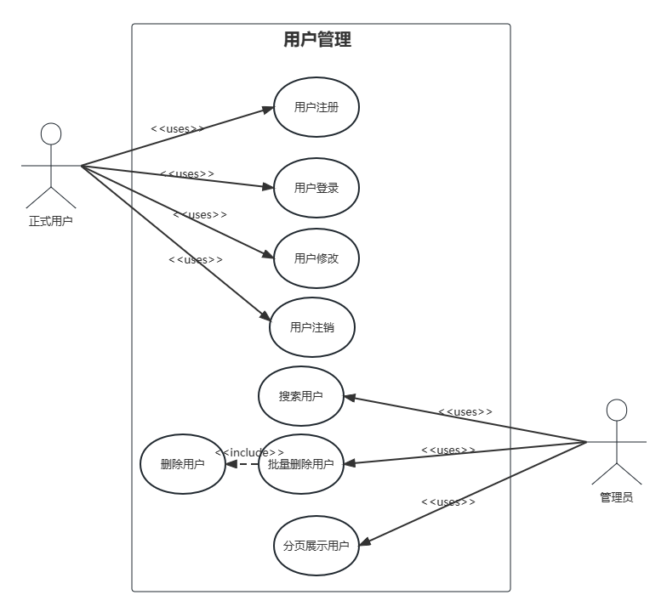
图1-1 用户管理用例图
1）非正式用户可通过网站提供的用户注册功能进行注册成为正式用户，正式用户可以通过用户登录功能登入网站。
2）正式用户可在设置页面修改自己的个人信息，在个人主页浏览自己的收获地址信息等。
3）管理员可通过后台网页搜索指定用户，并以分页形式展示。管理员对人员可进行删除操作，此外还提供批量删除功能。

（2）线上售卖
线上模块包括浏览商品、购买商品、退换货商品、搜索商品、修改商品信息等功能，线上售卖用例图如图1-2所示。

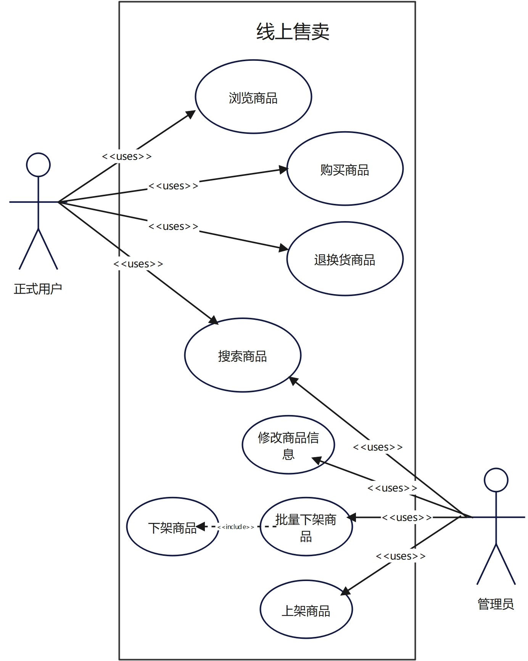
图1-2 线上售卖用例图
1）非正式用户与正式用户均可于首页搜索商品并查看商品信息。
2）只有正式用户可以购买商品。
3）只有已下单购买商品的正式用户能够进行退换货操作。
4）管理员可于后台网页修改商品信息。
5）管理员可以下架商品，系统也提供了批量下架功能。
6）管理员可以上架新商品。

（3）订单管理
订单管理模块包括订单查看、订单状态修改、订单搜索等功能，订单管理用例图如图1-3所示。
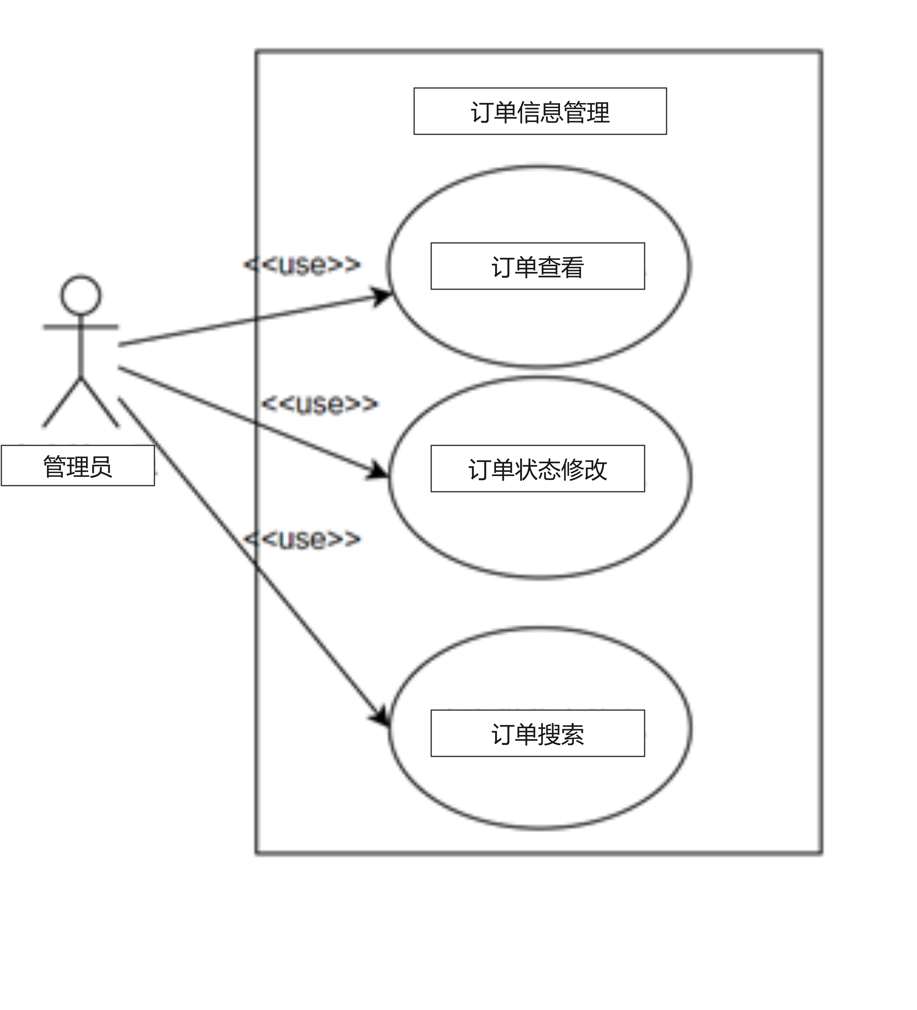
图1-3 订单管理用例图
- 管理员能够查看所有订单，无论是已完成还是未完成的订单，均可查看详情信息
- 管理员能够对订单状态进行修改，如：对未完成订单确定，对确认订单安排配送员配送。
- 管理员能够根据订单创建人ID来搜索相关订单

（4）仓库管理
仓库管理模块包括进货管理，退货管理，售货管理和供应商信息管理用例图如图1-4，1-5，1-6，1-7所示。
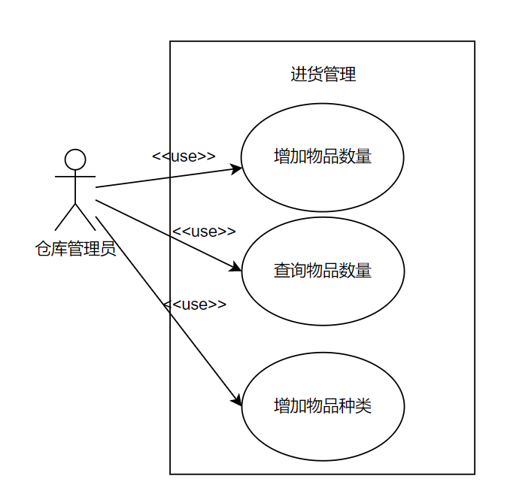
图1-4 进货管理用例图
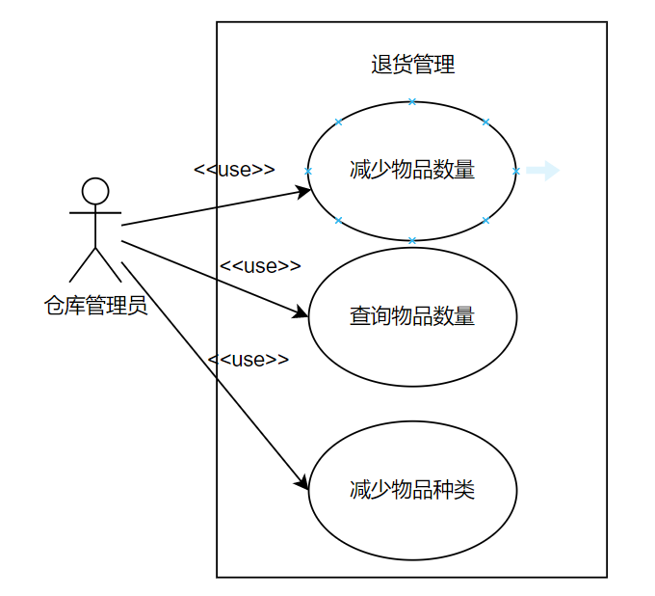
图1-5 退货管理用例图
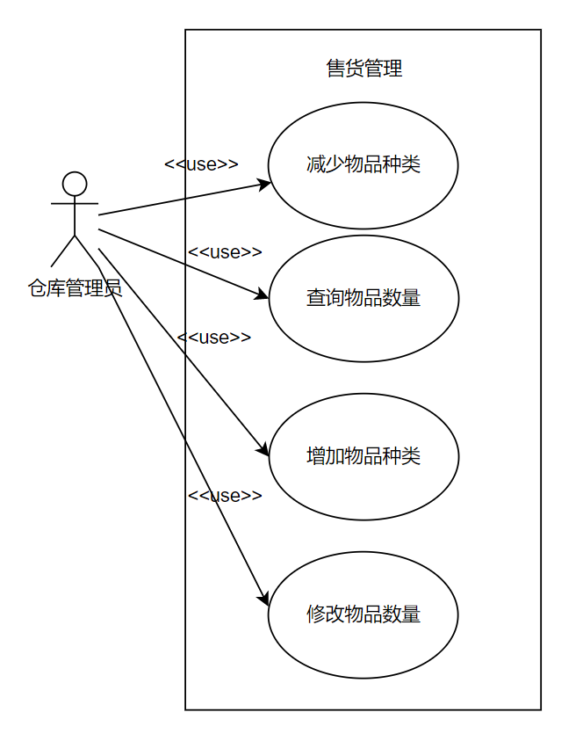
图1-6 售货管理用例图
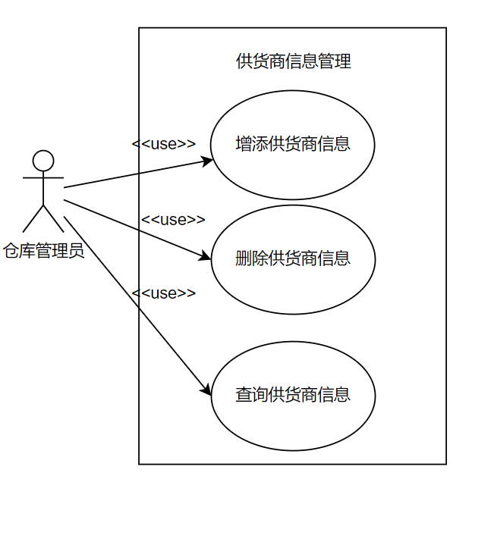
图1-7 供应商信息管理用例图

1）仓库管理员可以根据订单数据增加物品数量，查询物品数量，增加物品种类
2）仓库管理员可以根据订单数据减少物品数量，查询物品数量，减少物品种类
3）仓库管理员可以根据订单数据减少物品种类，查询物品数量，增加物品种类和修改物品种类
5）仓库管理员可以查看线上订单，查看线下订单和供货商订单
6）仓库管理员可以根据订单数据增添供货商信息，删除供货商信息，查询供货商信息

（5）人员管理
人员管理模块包括修改人员信息、增删人员信息、查询绩效、查询请假等功能，人员管理用例图如图1-8所示。

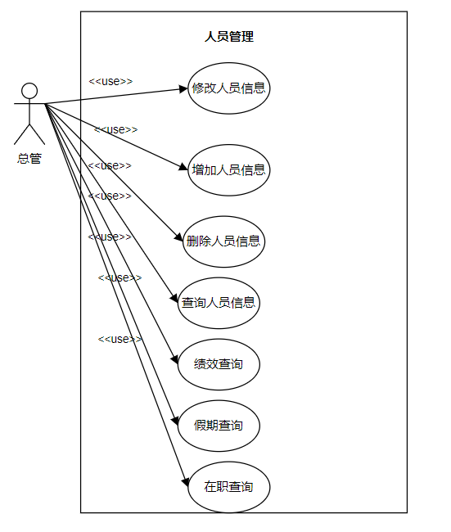
图1-8 人员管理用例图

- 总管可以对所有用户进行增删查改
2）总管可以查询在职人员绩效
3）总管可以查询在职人员假期情况
4）总管可以查询员工是否在职

- 权限管理
权限模块包括修改权限、增加权限、删除权限、授予权限等功能，权限管理用例图如图1-9所示。

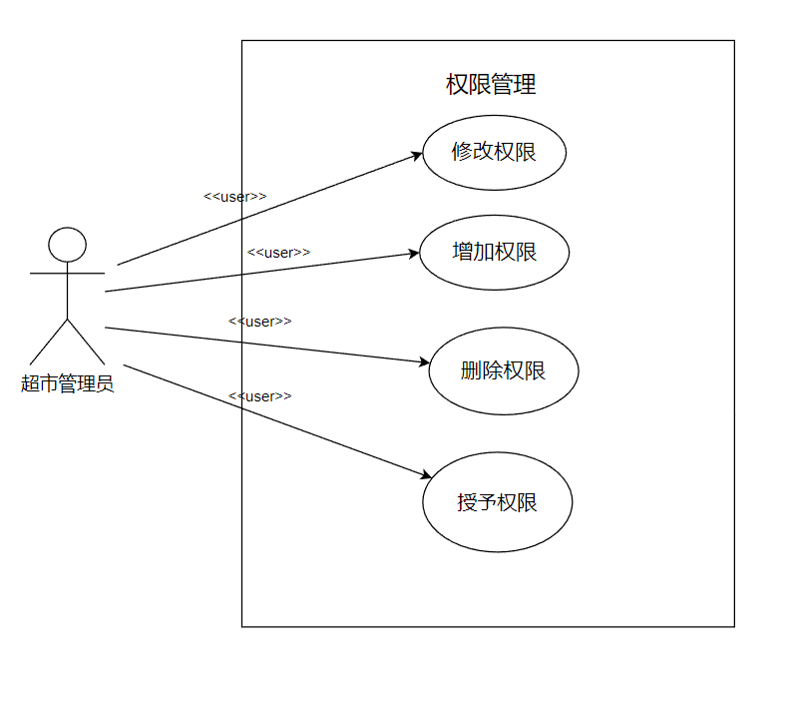
图1-9 评论管理用例图
- 超市管理员可以增加权限
- 超市管理员可以修改权限内容
- 超市管理员可以删除权限内容
- 超市管理员可以对不同的用户授予不同的权限

7.3系统业务流程分析
（1）用户注册业务流程
非正式用户通过首页注册按钮跳转注册页面，填写关键信息进行注册，如遇重复则提示错误。管理员通过后台可视化界面审核新注册用户信息，选择性修正用户。用户注册业务流程的活动图如图2-1所示。

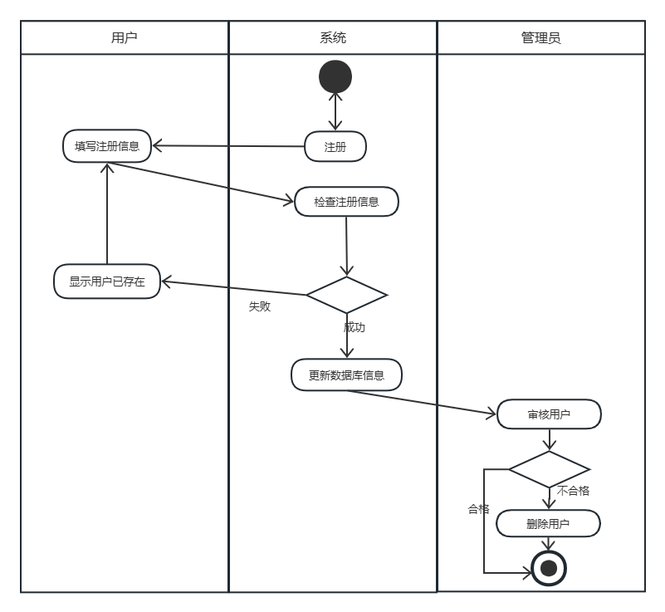
图2-1 用户注册活动图
（2）用户登录业务流程
正式用户通过首页登录按钮跳转登录页面，填写关键信息进行注册，如遇重复则提示错误。登录成功跳转首页，首页推荐有歌单及歌手，可自由进行资源浏览。用户登录业务流程的活动图如图2-2所示。
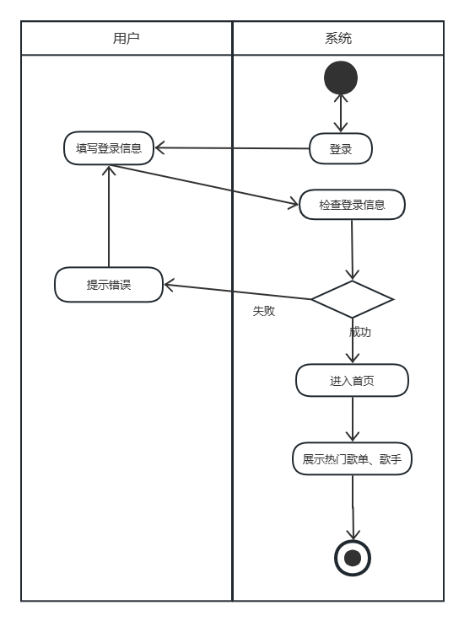
图2-2 用户登录活动图
（3）用户编辑业务流程
正式用户通过首页设置按钮跳转编辑下拉页面，填写关键信息进行更新，如遇重复或更新失败则提示错误。管理员通过后台可视化界面审核用户信息，选择性修正用户。用户编辑业务流程的活动图如图2-3所示。
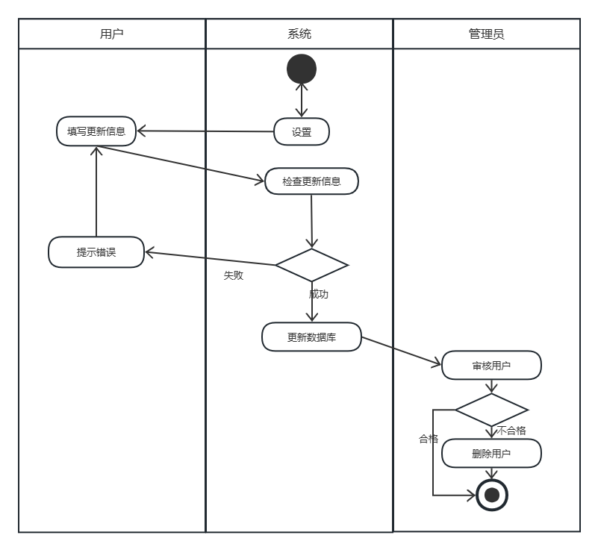
图2-3 用户编辑活动图
（4）用户注销业务流程
正式用户通过首页设置按钮跳转编辑下拉页面，再点击账户安全选项卡，进行注销，如遇错误则提示错误。用户注销业务流程的活动图如图2-4所示。
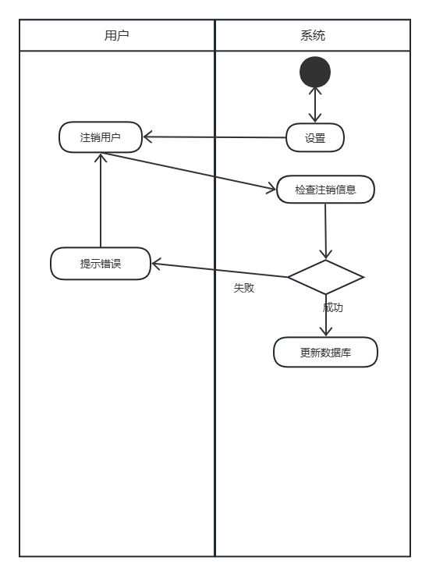
图2-4 用户注销活动图

（5）搜索商品业务流程
用户首先在首页的搜索框中输入商品的关键字。然后，系统接收关键字并验证其格式的正确性。接着，系统根据关键字在商品数据库或索引中检索相关的商品信息，并对结果进行过滤和排序。系统将过滤和排序后的搜索结果显示给用户，用户可以浏览搜索结果并选择感兴趣的商品。最后，用户查看商品详情。搜索商品业务流程的活动图如图2-5所示。
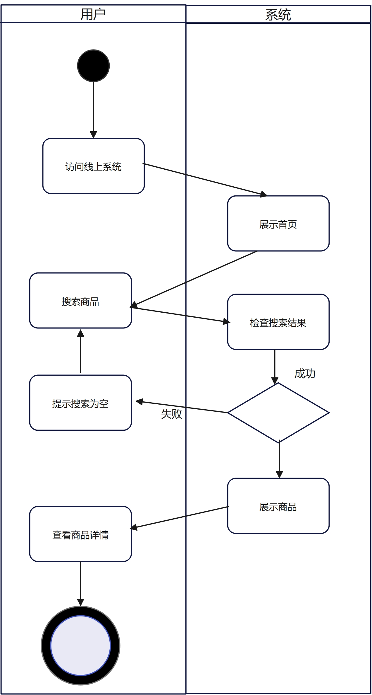
图2-5 搜索商品活动图

（6）人员信息修改业务流程
总管通过登录后使用总管权限可以对人员的信息进行修改，先在系统调用处操作人员信息的页面，然后在系统页面上选择增加，修改，删除等一系列操作，然后系统对信息进行修改。如图2-6所示
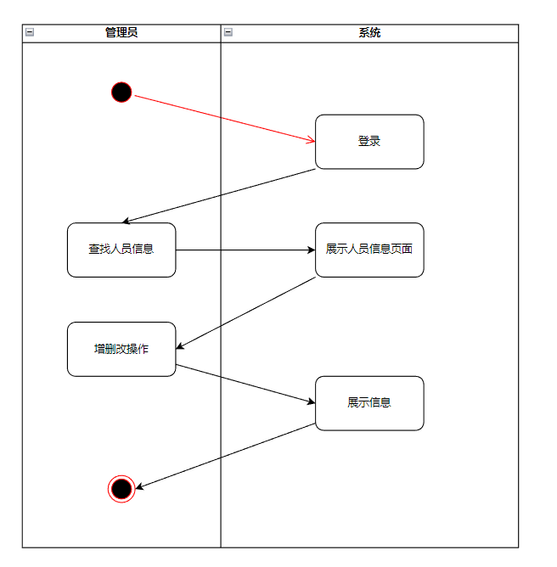
图2-6 人员信息修改活动图
（7）查看人员信息业务流程
管理员登录后台系统后选择人员信息页面，系统显示人员信息页面，总管在其中选择查询绩效、查询假期、查询在职以及对员工信息进行查看等操作，页面返回对应信息，查看人员信息业务流程的活动图如图2-7所示。
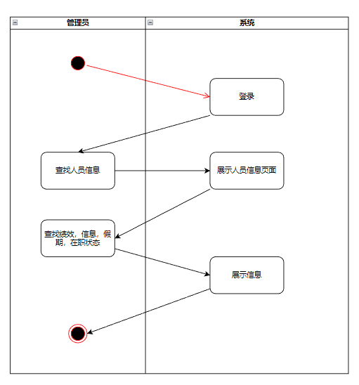
图2-7 查看人员信息活动图

（8）仓库管理流程
管理员首先选择线上，线下，供应商订单界面。根据订单来选择进货、退货售货、订单管理操作界面，进行商品操作。如接到线上的退货订单。管理员选择查看线上订单页面。然后进入进货管理界面进行物品增加操作。
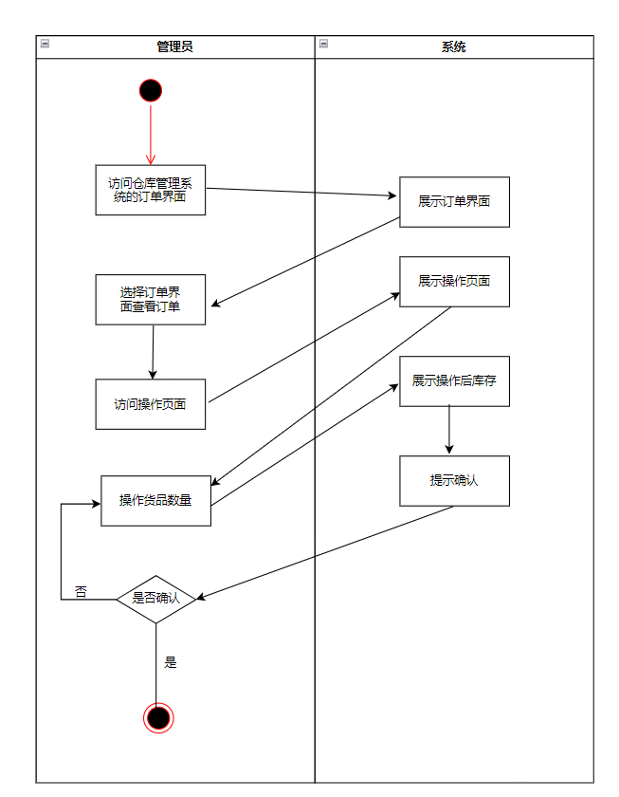
图2-8 仓库管理活动图
（9）评论管理业务流程
正式用户登录系统后，浏览主页的音乐信息，收听到具体的音乐，对音乐进行评论，还可对其他用户的评论进行点赞。管理员于后端可对具体歌曲的评论信息进行审核，对一些违规评论信息进行修正删除。评论管理业务流程的活动图如图2-9所示。
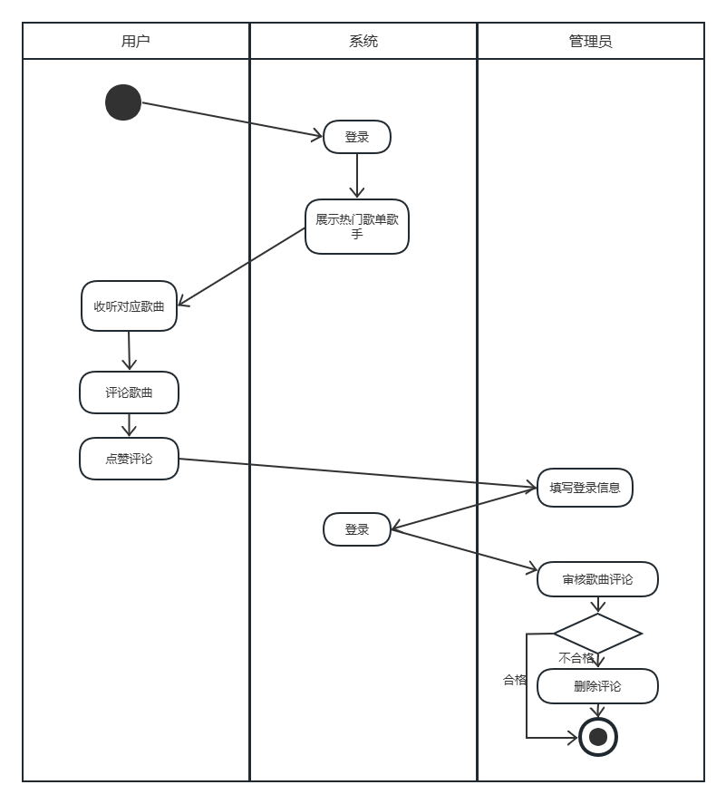
图2-9 评论管理活动图

（9）权限管理业务流程
管理员登录系统后，系统查询人员的权限信息，再对权限进行修改，修改成功后显示修改后的权限信息，修改失败展示修改前的权限内容
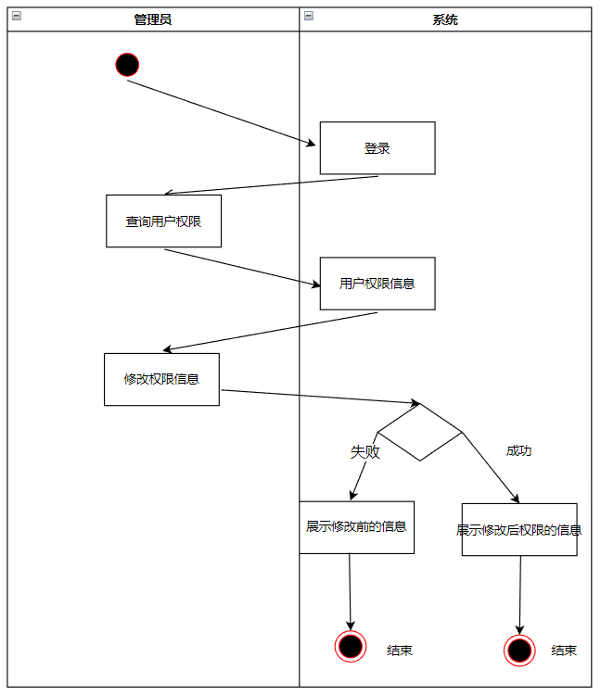
图2-10 用户权限管理活动图

7.4系统非功能需求分析
性能需求分析：为保证混合式超市管理系统能够长期、稳定、高效地运行，混合式超市管理系统中应该满足以下6点性能方面的要求：
1.一般页面跳转操作的响应时间应在3-5秒内。
2.一般每次对数据的添加、删除的更新时间应在2-3秒内。
3.在触发用户接收的数据要有快速的响应，和接受信息的准确性。
4.网站的操作方式要灵活多变，网站的操作页面要友好。
5.当网站运行环境中某个变量发生变化时，网站要自动快速适应。
安全性需求分析：对于系统的重要数据都有密码保护，具有一定的安全性。有相应提示机制以防止对信息的错误修改。有相应的用户管理来限定不同角色对应网站的访问权限。
可扩展性需求分析：网站设计采用标准的BS架构以及对应成熟的框架，遵循自顶向上的原则，分模块分类别的对项目代码进行编写，实现高内聚低耦合，从而使网站的可扩展性得到提高。
稳定性需求分析：网站服务资源长期部署在tomcat服务器，服务畅通，运行稳定，且前端按标准开发，也有专门的服务器进行运行，界面清楚、字体清晰。

